Реализация принципа наглядности в преподавании дисциплины «органическая химия» иностранным обучающимся: от психолого-педагогических основ к практике
Агафонов Андрей Александрович
Преподаватель
Московский государственный университет имени М.В.Ломоносова,
Институт русского языка и культуры, Москва, Россия
E–mail: a.agafonov@irlc.ru
Принцип наглядности является одним из фундаментальных дидактических принципов, лежащих в основе любого обучения, в том числе и иностранных слушателей. Вместе с другими фундаментальными дидактическими принципами, принцип наглядности был разработан Яном Амосом Коменским еще в XVII веке. Он назывался «золотым правилом» образования в наиболее известном педагогическом труде «Didactica magna» (Великая дидактика) Я.А. Коменского [1]. Согласно этому принципу, обучение может быть эффективным только в том случае, если обучающемуся предоставлена возможность максимально использовать все виды восприятия в процессе познания: зрение, слух, осязание, обоняние и т.д. В зависимости от вида восприятия можно выделить четыре основных типа наглядности: зрительную, слуховую, кинестетическую и языковую. Причем максимальная информативность соответствует именно зрительной наглядности, т.к. именно с помощью зрения человек воспринимает более 80% информации об окружающем мире [2].
В настоящий момент существует множество самых разнообразных методик обучения с различными целями и для самых разных категорий обучающихся. В том числе и методик обучения фундаментальным дисциплинам иностранных студентов/слушателей. Однако, почему далеко не каждая методика, позволявшая студентам добиваться больших успехов в прошлом веке, в последние 10-15 лет не проявляет себя настолько же эффективно, как раньше? [3, 4]. Ответ на этот вопрос может дать теория поколений, созданная В.Штраусом и Н.Хоувом в конце XX века в США [5]. Согласно этой теории, люди, рожденные в период с 2002 г. по 2005 г., выделяются в отдельное «цифровое поколение», поколение Z. Его представители сильно отличаются от предыдущих не только высокой степенью вовлеченности гаджетов в повседневную жизнь, преобладанием виртуальной коммуникации над реальной, но и образом мышления и восприятия информации. Так, для цифрового поколения характерны высокая скорость восприятия информации, клиповость мышления, сложности с удержанием внимания. Они хорошо ориентируются в больших объемах информации и быстро делают вывод, насколько для них полезна та или иная информация. Иными словами, «цифровое поколение» отличается «экономией» своего внимания и времени в информационном пространстве: они стремятся получить максимум информации, потратив на это минимальное количество времени. Именно данные особенности нового поколения могут быть причиной неудачного опыта обучения по методикам, хорошо подходившим для представителей поколений Х и Y.
Таким образом, работа с «цифровым поколением» требует создания новых методик, новых дидактических материалов для обучающихся: лаконичных, с использованием цифровых технологий (QR-коды, VR, краткие видеоуроки и т.д.), подходящих для восприятия людей с клиповостью мышления, ведь для представителей поколения Z, особенно в процессе получения образования на неродном языке, визуальная наглядность становится одним из основных способов восприятия информации при обучении. Цель работы: предложить вариант построения дидактических материалов с широким применением визуальной наглядности для обучения иностранных слушателей ИРЯиК МГУ имени М.В. Ломоносова в рамках курса органической химии, привести пример.
В первую очередь стоит отметить, что дидактический материал, построенный с использованием визуализации, для иностранных обучающихся должен отвечать ряду требований:
- Он должен иметь четкую цель и последовательность изложения;
- Материал должен быть лаконичен;
- Визуальный материал должен быть хорошо сочетаемым с другими материалами, основанными на использовании других видов наглядности (например, с аудиоматериалами);
- Должен соответствовать уровню языковой подготовки обучающихся, но при этом быть ориентированным на требования образовательной программы к результату обучения.
- Материал должен учитывать культурные особенности обучающихся.
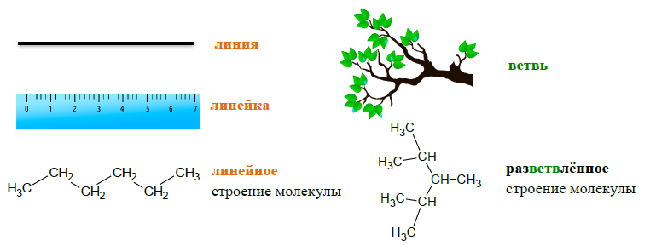
Приведем пример использования визуализации при объяснении темы «Алканы». В рамках занятия появляется необходимость объяснить иностранным обучающимся значение терминов «линейное строение молекулы» и «разветвлённое строение молекулы» (это чёткая цель применения визуализации):

Данное изображение лаконично, хорошо сочетается с голосовым комментарием преподавателя (слуховая наглядность), озвучивающего однокоренные слова в одном ряду. Изображение позволяет обучающимся быстро, в течение нескольких секунд, понять значение двух новых для них терминов и фактически освобождает обучающихся от необходимости чтения целого абзаца текста. Масштабирование практики использования визуальных образов в рамках обучения иностранных слушателей/студентов на весь учебный курс по той или иной дисциплине позволяет подготовить для обучающихся наиболее удобный, комфортный вариант методического пособия, что в перспективе призвано повысить эффективность усвоения программы обучающимися и повысить качество их образования.
Литература
- Пискунов А. И. История педагогики и образования. От зарождения воспитания в первобытном обществе до конца XX века. – Творческий центр Сфера, 2007.
- Назарова Т. С. и др. Инструментальная дидактика: перспективные средства, среды, технологии обучения. – М.; СПб.: Нестор-История, 2012.
- Шурбе В. З. Поколение хай-тек и «новый конфликт» поколений? //Социологические исследования. – 2013. – Т. 4. – С. 100-106.
- Макарова Т. А. Содержание образования для поколения «Z»: каким ему быть? //Ценности и смыслы. – 2015. – №. 3 (37).
- Ожиганова Е. М. Теория поколений Н. Хоува и В. Штрауса. Возможности практического применения //Бизнес-образование в экономике знаний. – 2015. – №. 1 (1).

